Für den Ausbilder zu Teil „016“ © by Gerd Devriel 1986

Mantelwellen ?…. watt is datt denn …Filter im Eigenbau

Da ich von 10 bis 80m QRV bin, brauche ich gleich einen Filter für diesen Bereich.
Die Zugangsleitung ist RG213U
Berechnung nach Rothammel ist das ja dann einfach…
Auf ein 10cm PVC Rohr / 10 Windungen , legen ( Drossel )
Direkt an die Antenne anbringen, das war es.

Mantelwellen Sperre sollte man haben, um Störung zu vermeiden.
Mantelwellen treten auf :
Wenn Koaxkabel direkt an Dipol gehen
Wenn Koaxkabel direkt an Parallel Draht gehen
Wenn Koaxkabel direkt an Symetrich auf unsymetrich gehen

Denn Koaxkabel haben ( was viele nicht wissen ) Drei Leiter
Den Innen Leiter ( Bekannt ) , den Außenleiter ( Abschirmung )
Dann im zusammenhang L + C = R ( Blindwiederstand ist auch ein Leiter )
Und bei Sau hohen Frequenzen kommt noch der Skinn Effekt dazu ( auch ein Leiter )

Watt sacht uns datt….
Mantelwellen treten an allen Antennen auf, mit außermittiger Speisung .

Wat haben wir mahl gelernt ???
Um Störungen ( selber oder andere ) zu vermeiden
Verdrosseln und Siebung auf RX Seite
Verdrosselung von Empfangsleitungen ( Lautsprecher )
Abblocken und Siebung innerhalb des Gerätes
Verdrosselung von Netzzuleitungen
Abschirmungen
Liniar arbeiten
Effektive Strahlungsleistung (ERP)
Offene ¼ oder Geschlossene ½ Stichleitung ( am Antenneneingang )
Aussiebung von Frequenzen
Änderung des Antennen Standortes
Demo Bil: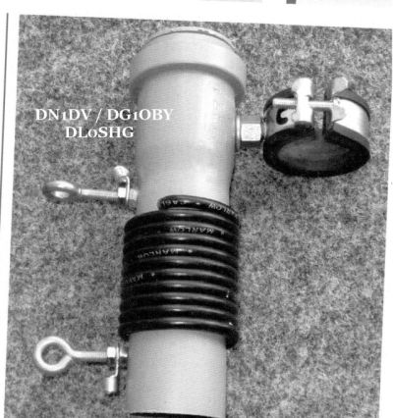
Nr.016_005

